Critérios de Avaliação

| Fundamentos Técnicos e Científicos e Capacidades Sociais, Organizativas e Metodológicas. | Critérios de Avaliação  (Crítico-Desejáveis) | Avaliação  (0-100) |
| --- | --- | --- |
| Identificar as características e tipos de linguagem de marcação | Crítico |  |
| Utilizar linguagem de marcação para desenvolvimento de páginas web | Crítico |  |
| Codificar leiautes de página web | Crítico |  |
| Utilizar semântica de linguagem de marcação conforme normas | Crítico |  |
| Elaborar formulários de página web | Crítico |  |
| Aplicar técnicas de estilização de páginas web | Crítico |  |
| Aplicar Técnicas de Clean Code. | Desejável |  |

Situação de Aprendizagem – Atividade Individual Entrega em 15/06 – Via Formulário:

Uma nova empresa de Eventos está se instalando na Cidade e contratou você para desenvolver o Projeto do site. Com seus Conhecimentos de HTML, CSS e JS, desenvolva uma página completa para a empresa:

- O Site deve ter Pelo Menos 4 Páginas

- Utilize os Recursos de HTML para Estruturar os Elementos do Site

- Utilize os Recursos de Semântica HTML para organizar os Itens dos Site;

- Utilize as Folhas de Estilização CSS para Estilizar os Site;

- Utilize os Recursos de Posicionamento Para Ajustar os Elementos dentro da Página.

- Utilize Recurso de Responsividade (Layout se ajusta as diversas telas)

para desenvolvimento das Páginas do Site

-Utilize Recurso e Elementos como Cards, Carroussel, Accordions entre outros

- Utilize Recursos de JavaScript Para verificação de Formulários

Exemplos de Site:

[https://Sympla.com.br](https://sympla.com.br)

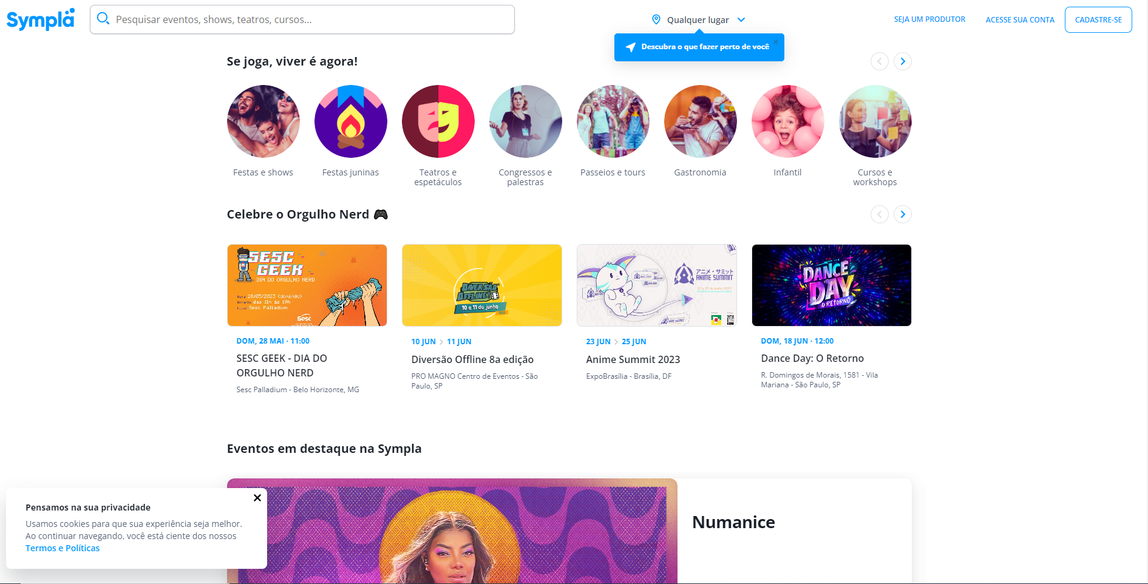

<https://www.ticket360.com.br/>

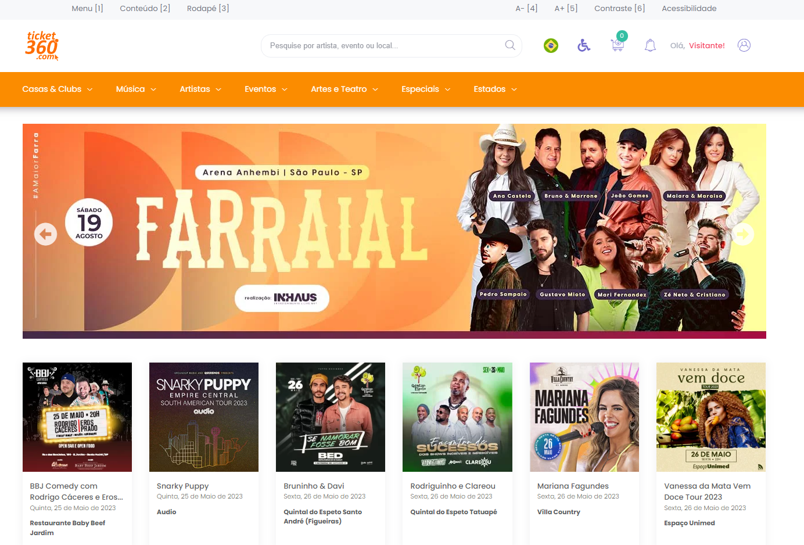

<https://even3.com.br>



<https://www.eventim.com.br/>

